Uso de droga ilegal por parte de adolescentes / Adolescent illegal drug use
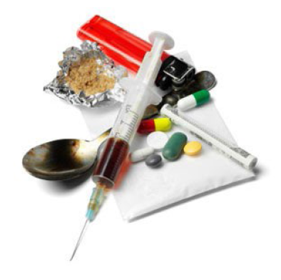
Al principio, las personas pueden decidir por sí mismas usar drogas ilegales. Pueden ver lo que les gusta sobre las drogas y pensar que pueden controlar su consumo.
Sin embargo, con el tiempo, el consumo de drogas puede tomar el control de la vida de alguien. Una persona puede tener menos poder de decidir por sí misma si utilizar drogas o no. Los estudios muestran que las zonas de nuestro cerebro que toman decisiones se ven afectadas por el uso intenso de drogas. La manera en que aprendemos y recordamos las cosas puede cambiar debido al uso de drogas. Estos cambios pueden ser la razón por la que la adicción a las drogas es tan difícil de superar.
El consumo de drogas puede hacer menos divertidas las cosas que solían ser divertidas. Un usuario puede tener que usar drogas sólo para sentirse normal. Las personas con uso intensivo de drogas pueden llegar a un punto en el que buscan y consumen drogas,
incluso si esto les causa problemas a ellos y a sus seres queridos.
Algunos de los riesgos por el consumo de drogas ocasional o corto plazo
- Agresión y violencia
- Sexo inseguro, sexo forzado
- Problemas de sueño
• Vómitos, fiebre, confusión
• Sobredosis, desvanecimiento
• Hacerse daño por accidente

Algunos de los riesgos por el consumo de drogas intensivo o largo plazo
- Problemas con la ley
- Problemas con la familia, amigos o en el trabajo
- Tolerancia (necesidad de dosis más grandes para obtener el mismo efecto)
- Síntomas de abstinencia al dejar de hacerlo
- Problemas de salud mental
- Ansiedad, depresión, cambios de estado de ánimo
- Problemas de dinero

Algunos riesgos de las drogas inyectables
- Adicción
- Sobredosis
- Colapso de las venas
- Infección

- Llagas y úlceras
- VIH
- Hepatitis

Cocaína (coca)
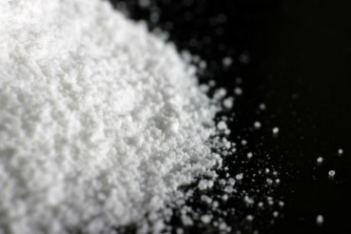
La cocaína es una droga poderosamente adictiva hecha de las hojas de la planta de coca que es nativa de América del Sur. La cocaína viene en forma de polvo blanco o procesada para hacer cristal de roca que la gente fuma.
La cocaína puede crear una sensación de placer intenso y mayor energía. Después de que el efecto de la cocaína se desvanece, muchas personas experimentan un “desplome” y se sienten cansadas o tristes por días. También pueden sentir un fuerte deseo de consumir cocaína de nuevo para tratar de sentirse mejor. Pero con el uso repetido, la cocaína puede reducir la capacidad de una persona para sentir cualquier placer en absoluto. Las personas pueden tratar de compensarlo consumiendo más y más droga para sentir el mismo placer.
Las muertes por consumo de cocaína son a menudo el resultado de un paro cardiaco, seguido de un paro respiratorio. La cocaína puede ser mortal si se toma en grandes dosis o cuando se mezcla con otras drogas o alcohol.
Metanfetamina (meth)
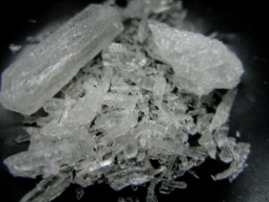
La metanfetamina, conocida como “meth”, es una droga estimulante muy adictiva que aparece como un polvo blanco de sabor amargo. A veces se hace en una pastilla blanca o una roca brillante llamada cristal. La metanfetamina puede mejorar el estado de ánimo y aumentar la energía, pero también tiene efectos peligrosos como el aumento de la frecuencia cardiaca y la presión arterial. Fumar o inyectar metanfetamina hace efecto rápidamente, pero el placer se desvanece rápidamente también; los usuarios a menudo toman más dosis, en un patrón de “jolgorio y desplome”.
Con el tiempo, el uso de la metanfetamina puede causar efectos que duran incluso después de que una persona deja de usar la droga. Estos efectos incluyen: ansiedad y confusión, problemas para dormir, cambios de humor, actuar con violencia, llagas en la piel por el rascado y problemas dentales.
MDMA (éxtasis, molly)
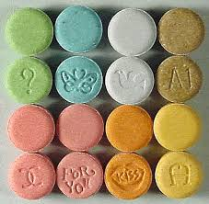
MDMA es una droga ilegal hecha por el hombre, popular en discotecas, festivales o conciertos de música. Al principio, las personas que usan MDMA pueden sentirse muy alerta, o “hiper”. Algunos pierden el sentido del tiempo y tienen otros cambios en la percepción, como un sentido del tacto más intenso. Los usuarios pueden sentir una mayor sensación de cercanía y empatía con los demás.
Sin embargo, algunos usuarios sienten efectos negativos. Pueden llegar a tener ansiedad y nerviosismo, mucho sudor, escalofríos, debilidad o mareos. Incluso aquellos que no sienten efectos negativos durante el uso pueden experimentar efectos negativos después, como confusión, depresión, problemas de sueño, deseo de drogas y ansiedad. Se desconoce si la MDMA causa cambios cerebrales a largo plazo en las personas que consumen a lo largo del tiempo.

Alucinógenos (LSD, hongos, PCP)
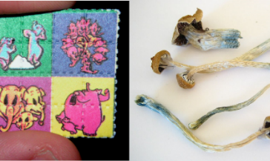
Los alucinógenos son drogas hechas de ciertas plantas y hongos. Los alucinógenos hacen que las personas vean cosas, oigan sonidos y sientan cosas que parecen reales, pero no existen. Estas drogas producen cambios intensos y rápidos de humor; los usuarios pueden sentir varias emociones a la vez. Los efectos pueden variar mucho de persona a persona, y de la cantidad consumida.
Las personas que usan estas drogas pueden tener problemas de concentración, comunicación o para distinguir la diferencia entre lo que es real y lo que no lo es. Pueden escuchar voces, ver imágenes y sentir cosas que no existen. No es seguro si el cerebro cambia para siempre debido al uso de alucinógenos, pero algunas personas que los utilizan parecen desarrollar trastornos mentales crónicos.
Inhalantes
Los inhalantes son sustancias químicas que se encuentran en productos de la casa o del trabajo que las personas inhalan con el propósito de sentirse eufóricos. Los usuarios pueden “oler” o “respirar” gases o rociar aerosoles directamente en la nariz o la boca. A veces, la sustancia se pulveriza o se coloca primero en una bolsa (“embolsado”). Algunos usuarios inhalan de un trapo empapado metido en la boca o inhalan de globos llenos de óxido nitroso.
Debido a que el efecto dura sólo unos minutos, las personas que usan inhalantes a menudo tratan de hacer que la sensación dure más tiempo inhalando repetidamente a lo largo de varias horas. La inhalación de ciertos humos, aunque sólo sea una vez, puede ser muy perjudicial para el cerebro y el cuerpo, y puede causar la muerte. Las sustancias químicas presentes en estos productos pueden cambiar la forma en que funciona el cerebro y pueden causar daños graves a los órganos y sistemas vitales.
Heroína (smack, junk)
La heroína (también llamada smack o junk) es una droga de la calle hecha a partir de semillas de la planta de amapola. Puede ser un polvo blanco o marrón, o puede ser una sustancia negra pegajosa. Generalmente, la heroína se inyecta con una aguja, pero puede ser fumada o inhalada. El color y apariencia de la heroína dependen de cómo se hace y qué más se le mezcla. Puede ser un polvo blanco o marrón, o una sustancia negra y pegajosa llamada “heroína de alquitrán negro”.
El consumo de heroína puede causar malestar estomacal y vómitos, picazón severa, hacer lenta la respiración (o incluso detenerla). Existe un mayor riesgo de contraer VIH y hepatitis (una enfermedad del hígado) a través de agujas compartidas. Además de los efectos de la droga en sí, la heroína comprada en la calle a menudo contiene una mezcla de sustancias, algunas de las cuales pueden ser tóxicas y obstruir los vasos sanguíneos que van a los pulmones, hígado, riñón o cerebro. Esto puede causar daño permanente a los órganos.

This document is available at www.sbirtoregon.org. Information compiled from the National Institute on Drug Abuse; National Institutes of Health; U.S. Department of Health and Human Services. All images are licensed for use.

